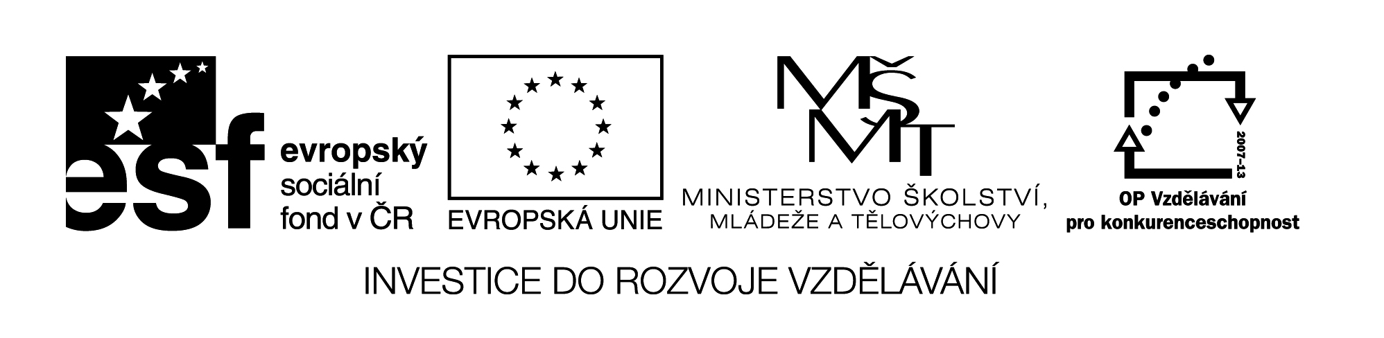

**Název školy:** Střední průmyslová škola, Ostrava - Vítkovice, příspěvková organizace

**Autor:** Ing. Andrea Modrovská

**Datum:** 23. dubna 2012

**Název:** VY_32_INOVACE_7.3.16

**Číslo projektu:** CZ.1.07/1.5.00/34.0125

**Téma:** **Písemnosti při uzavírání pracovněprávních vztahů - pracovní list**

**Anotace:** Pracovní materiál slouží studentům k procvičení a úvaze kapitoly pracovněprávní vztahy, navazuje na teoretické znalosti vybrané oblasti. Zvláště se zaměřuje na písemnosti, které jsou v rámci těchto vztahů mezi oběma stranami uzavírány.

Pracovní list je autorsky vytvořen přímo pro učební materiál.

**Písemnosti při uzavírání pracovněprávních vztahů - pracovní list**

**Příklad 1**

Vyberte pravdivé tvrzení:

1. Pracovní smlouva musí obsahovat informaci o výši mzdy/platu.

2. Pracovní smlouva nemusí obsahovat informace o vzniku pracovního poměru.

3. Pracovní smlouva musí obsahovat informace o trvání pracovního poměru.

4. Pracovní smlouva musí obsahovat informace o druhu práce, kterou bude pracovník vykonávat.

5. Pracovní smlouva nemusí obsahovat informaci o bezpečnosti práce na pracovišti.

6. Pracovní smlouva musí obsahovat informaci – pracovní poměr se uzavírá na dobu určitou do 30.9. XXXX

7. Pracovní smlouva musí obsahovat informaci – mzdu si zaměstnanec vyzvedává osobně.

**Příklad 2**

Čím se liší Dohoda o provedení práce a Dohoda o pracovní činnosti? …………………………………………………………………………………………………………………………………………………………………………………………………………………………………………………………………………………………………………………………………………

Je pro pracovníky některá z dohod výhodnější, kterou byste volili v následujících případech:

- brigáda roznos letáků ve městě, 1x týdně, časová náročnost 3-4 hodiny

- prodej zmrzliny na koupališti během letní sezóny

- výkopové práce u stavební firmy, cca 3 dny v týdnu

- práce na pokladně v hypermarketu

- hlídání dětí v zájmovém útvaru, 1x týdně, 2 hodiny

**Příklad 3**

1. Jan Novák si našel nové zaměstnání. Chce do něj nastoupit 1. července. Kdy nejpozději musí podat výpověď?

2. Josef Sladký podal písemnou výpověď dne 15.3. Uveďte, co by měl udělat, pokud by chtěl ukončit pracovní poměr ke dni 31.3.

3. Zaměstnanec odpracoval 300 hodin na základě Dohody o provedení práce ke dni 2.8. Může dále pro firmu pracovat?

**Příklad 4**

Pokuste se odhadnout, jaké zaměstnance budou potřebovat a jakou formou s nimi uzavřou pracovní poměr, vč. písemnosti.

- nová firma stavebního zaměření - prodejna sezónního sportu

**Příklad 5**

Na základě teoretických znalostí vytvořte svůj motivační dopis tak, aby zaujal potenciálního zaměstnavatele. Zdůrazněte v něm své získané dovednosti a praktické zkušenosti.